第三讲：碳族与硼族元素

学习目标
模块 | 核心能力
碳的同素异形体 | 能对比石墨/金刚石/C₆₀ 的杂化、结构与导电性差异；理解「结构决定性质」的极端体现
CO 与 CO₂ | 能用 CO 的三键 + C 上孤对解释其强配位性（羰基配合物）与毒性
硅 | 能用「空 3d 轨道」解释 SiCl₄ 水解、SiH₄ 自燃、SiO₂ 原子晶体等与 C 的关键差异
硅酸盐 | 能由 O/Si 比判断结构维度（孤立/链/片/网），识别沸石分子筛
Sn/Pb 惰性电子对 | 能用 6s² 效应解释 Pb(II) 稳定、PbO₂ 强氧化、Sn²⁺ 还原性；写出 SnCl₂ 与 HgCl₂ 两步还原
硼烷 | 能画出 B₂H₆ 的氢桥结构，说出 3c-2e 键的本质；对比 BF₃/Al₂Cl₆/B₂H₆ 三种缺电子补偿
硼酸 | 能用 Lewis 酸碱理论解释硼酸的一元弱酸性及甘油增强效应
铝 | 能解释 AlCl₃ 气态双聚、AlF₃ vs AlCl₃ 键型差异、铝热反应的亲氧本质
推断方法 | 能利用 B-Si 对角线、惰性电子对跨族规律、O/Si 比等信号处理碳族/硼族推断题

一、碳族通性与碳的同素异形体
关联知识点：碳族元素 · 碳的同素异形体 主线：碳是主族元素中「结构决定性质」最极端的——同一元素因杂化方式不同呈现导体/绝缘体/超硬/润滑等截然不同的性质。

1.1 CO 与 CO₂：结构决定性质
对比项目 | CO | CO₂
结构式 | :C≡O:（三键 + C 上 1 对孤对） | O=C=O（双键，无孤对）
键级 | 3 | 2
极性 | 弱极性 | 非极性（直线对称）
配位能力 | 强配体（羰基配合物） | 极弱
还原性 | 强还原剂（高温还原金属氧化物） | 无
毒性 | 剧毒（与血红蛋白中 Fe 配位） | 无毒
类型 | 不成盐氧化物 | 酸性氧化物
为什么 CO 是强配体？ C 上孤对可向过渡金属空 d 轨道配位，形成 σ-π 协同键（如 Ni(CO)₄、Fe(CO)₅）。CO 与 CN⁻ 是等电子体（10 电子体系）。
[!warning] 易错 CO 的 C≡O 是三重键（形式电荷 C(−1)/O(+1)），不是有机化学中的羰基 C=O 双键。

1.2 碳的同素异形体
同素异形体 | 杂化 | 结构特征 | 关键性质
石墨 | sp² | 层状，层内大 π 键（Π₆⁶），层间范德华力 | 面内导电、润滑、黑灰色
金刚石 | sp³ | 三维网状共价晶体，全 σ 键 | 硬度最大、绝缘、透明
C₆₀ 富勒烯 | sp².²⁸ | 球形，12 五元环 + 20 六元环 | 溶于有机溶剂，电子受体
石墨烯 | sp² | 单层石墨，二维蜂窝 | 极高强度、高导电
碳纳米管 | sp² | 石墨层卷曲成管 | 高强度、金属/半导体性
结构-性质对应：导电性看是否有可流动的 π 电子（石墨面内有 Π₆⁶ 大 π 键 → 导电；金刚石全 σ 键 → 绝缘）；硬度看键的网络维度（金刚石 3D 网状 → 最硬；石墨层间范德华力弱 → 软）。
石墨插层化合物：石墨层间可嵌入 K、Br₂ 等形成插层化合物（如 KC₈）。晶胞：K 分摊数 = 2×(1/3) + 2×(1/6) = 1；C 原子数 = 8 → 化学式 KC₈。
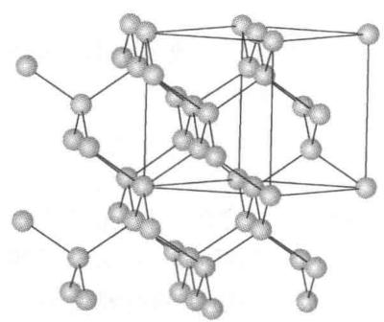 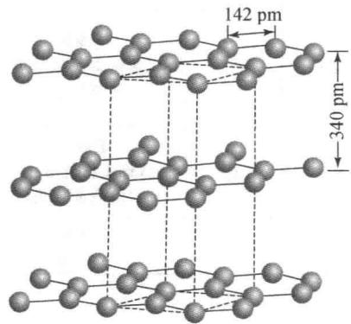 图 1 金刚石三维网状结构与石墨层状结构（普化原理图13.15/13.16）——内容：sp³ 全 σ 键 vs sp² 层内大 π 键 + 层间范德华力 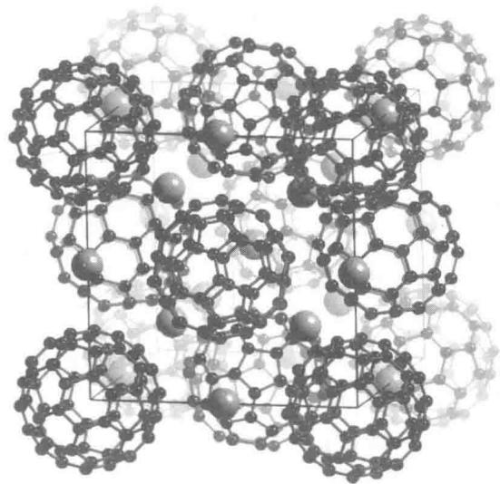 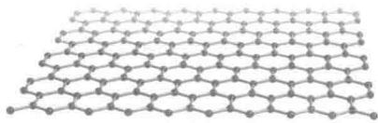 图 2 C₆₀ 富勒烯球形结构与石墨烯二维蜂窝结构（Weller 图14.5/B14.1）——内容：12 五元环 + 20 六元环 / 单层蜂窝 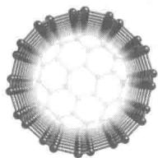 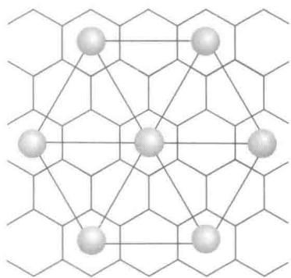 图 3 碳纳米管结构与石墨插层化合物 KC₈ 中 K 的排列（石墨层卷曲成管 / K 原子嵌入层间形成二维蜂窝点阵）

1.3 碳化物分类
类型 | 代表 | 结构特征 | 遇水产物
离子型（乙炔类） | CaC₂ | C₂²⁻ | C₂H₂↑
离子型（甲烷类） | Al₄C₃ | C⁴⁻ | CH₄↑
共价型 | SiC（金刚砂） | 类金刚石原子晶体 | 不水解
间充型 | WC、MoC | C 填隙金属晶格 | 不水解
方法论：碳化物→遇水产物→用途是推断信号——「看到 CaC₂ + H₂O → C₂H₂，马上想到电石制乙炔」。
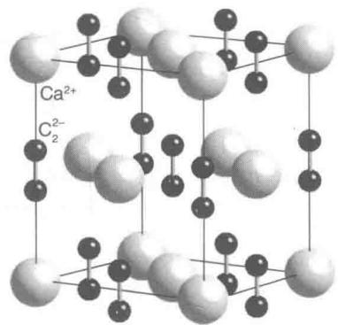 图 4 CaC₂ 晶体结构（Weller 图14.15）——内容：C₂²⁻ 位于 Ca²⁺ 四面体空隙中，遇水产生乙炔

1.4 碳酸盐溶解性与热稳定性
溶解性：碱金属（除 Li）及铵的碳酸盐溶于水。难溶碳酸盐→酸式盐溶解度略大（CaCO₃ → Ca(HCO₃)₂）；易溶碳酸盐→酸式盐溶解度反而小（Na₂CO₃ → NaHCO₃）。
碳酸盐溶解性反例 绝大多数含氧酸的正盐比酸式盐难溶，但强碱金属碳酸盐是反例：NaHCO₃（9.6 g/100g）< Na₂CO₃（21.5 g/100g）。原因：HCO₃⁻ 通过氢键形成二聚体，降低有效离子浓度。
口诀：难溶的正盐更难溶，易溶的正盐反而更易溶——别用钙的规律套钠。
热稳定性（离子势解释）：$ϕ=Z/r$，阳离子越小电荷越高 → 极化越强 → CO₃²⁻ 越不稳定。
碳酸盐 | 阳离子半径 (pm) | φ = Z/r | 分解温度 (°C)
BeCO₃ | 31 | 6.45 | 室温即分解
MgCO₃ | 72 | 2.78 | 350
CaCO₃ | 100 | 2.00 | 826
SrCO₃ | 118 | 1.69 | 1290
BaCO₃ | 135 | 1.48 | 1360

二、硅与硅酸盐
关联知识点：硅 主线：C 与 Si 的差异几乎全部源于「第二周期无 d 轨道 vs 第三周期有 3d 空轨道」——这是本讲最重要的结构驱动因素。

2.1 Si vs C 的关键差异
性质 | C | Si | 原因
氢化物 | 极多（C—C 344 kJ/mol） | 仅 6 种硅烷（Si—Si 197 kJ/mol） | Si 半径大，p 轨道重叠差
水解性 | CCl₄ 不水解 | SiCl₄ 剧烈水解冒烟 | Si 有 3d 空轨道
还原性 | — | SiH₄ 空气中自燃 | Si—H 键易断裂
氧化物 | CO₂ 分子晶体（气体） | SiO₂ 原子晶体（mp>1700°C） | Si—O 键能 368 kJ/mol
与酸反应 | C 可被浓 H₂SO₄ 氧化 | SiO₂ 只与 HF 反应 | SiO₂ 原子晶体
配位 | 最多 4 配位 | 可 4~6 配位（sp³d/sp³d²） | d 轨道参与
核心：Si 有 3d 空轨道 → 可形成 sp³d 五配位中间体 → SiX₄ 易水解；C 无空轨道 → CCl₄ 不水解。
[!info] 深入思考 延伸：SiCl₄ 水解产 HCl 烟雾 → 烟幕弹；TMS 保护基 ROH + (CH₃)₃SiCl → ROSi(CH₃)₃ + HCl 利用 Si—O 强键。
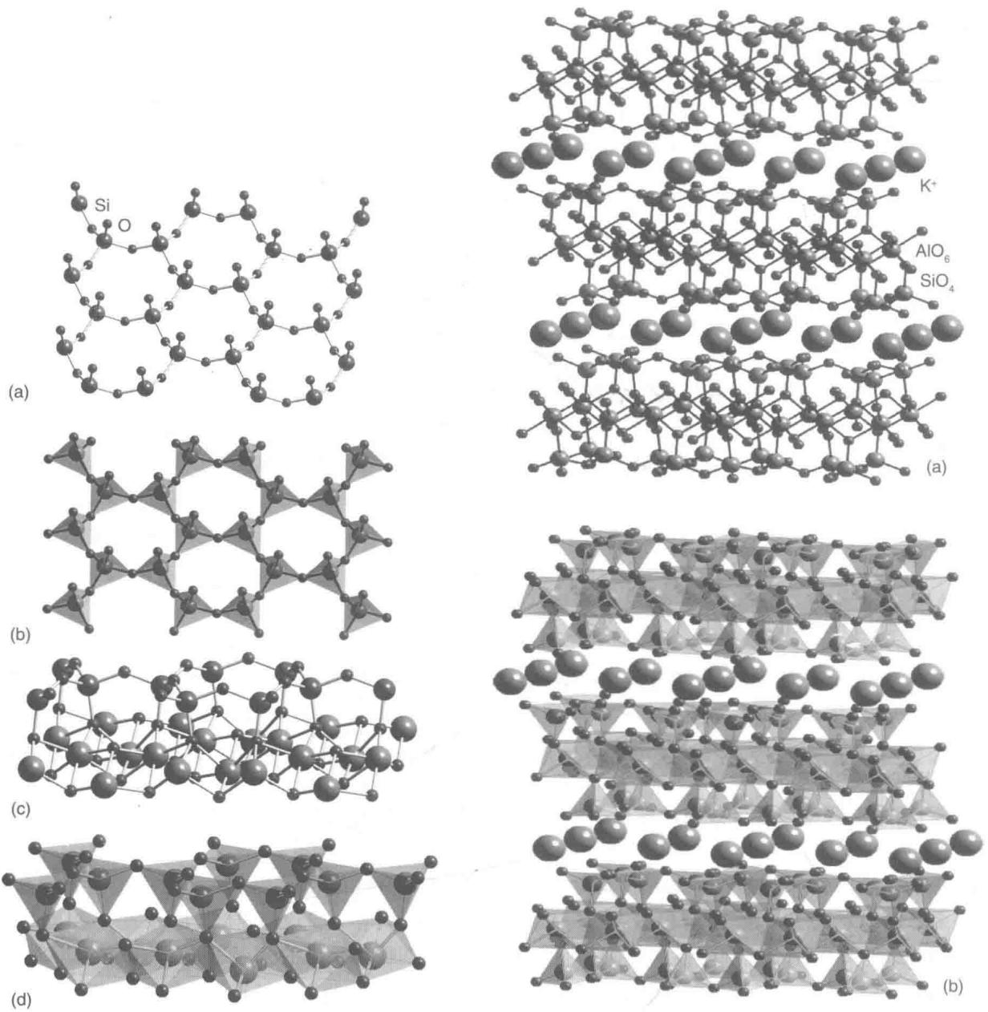 图 5 SiO₄ 四面体的三维网状结构（Weller 图14.17）——内容：Si—O 键能 368 kJ/mol（普化原理表15.9）远高于 Si—Si，硅化学以 Si—O 为骨架

2.2 硅酸盐结构系统
基本单元 SiO₄⁴⁻ 四面体，连接方式决定结构类型与 O/Si 比：
连接方式 | Si:O 比 | 结构类型 | 代表矿物 | 维度
孤立（无共用 O） | 1:4 | 正硅酸根 | 橄榄石 Mg₂SiO₄ | 0D（岛状）
共用 1 顶点 | 2:7 | 焦硅酸根 Si₂O₇⁶⁻ | — | 0D（双岛）
共用 2 顶点成链 | 1:3 | 链状 | 辉石/石棉 | 1D（链）
共用 3 顶点成片 | 1:2.5 | 片状 | 云母/滑石 | 2D（层）
共用 4 顶点成网 | 1:2 | 三维网络 | 沸石/长石 | 3D（骨架）
方法论：共用顶点数越多 → O/Si 比越小 → 结构维度越高 → 越稳定。给化学式 → 判 O/Si 比 → 定结构类型是竞赛高频切入点。
沸石分子筛：均一孔径（0.3~2.0 nm）→ 筛分分子，用于催化裂化、气体分离、干燥。
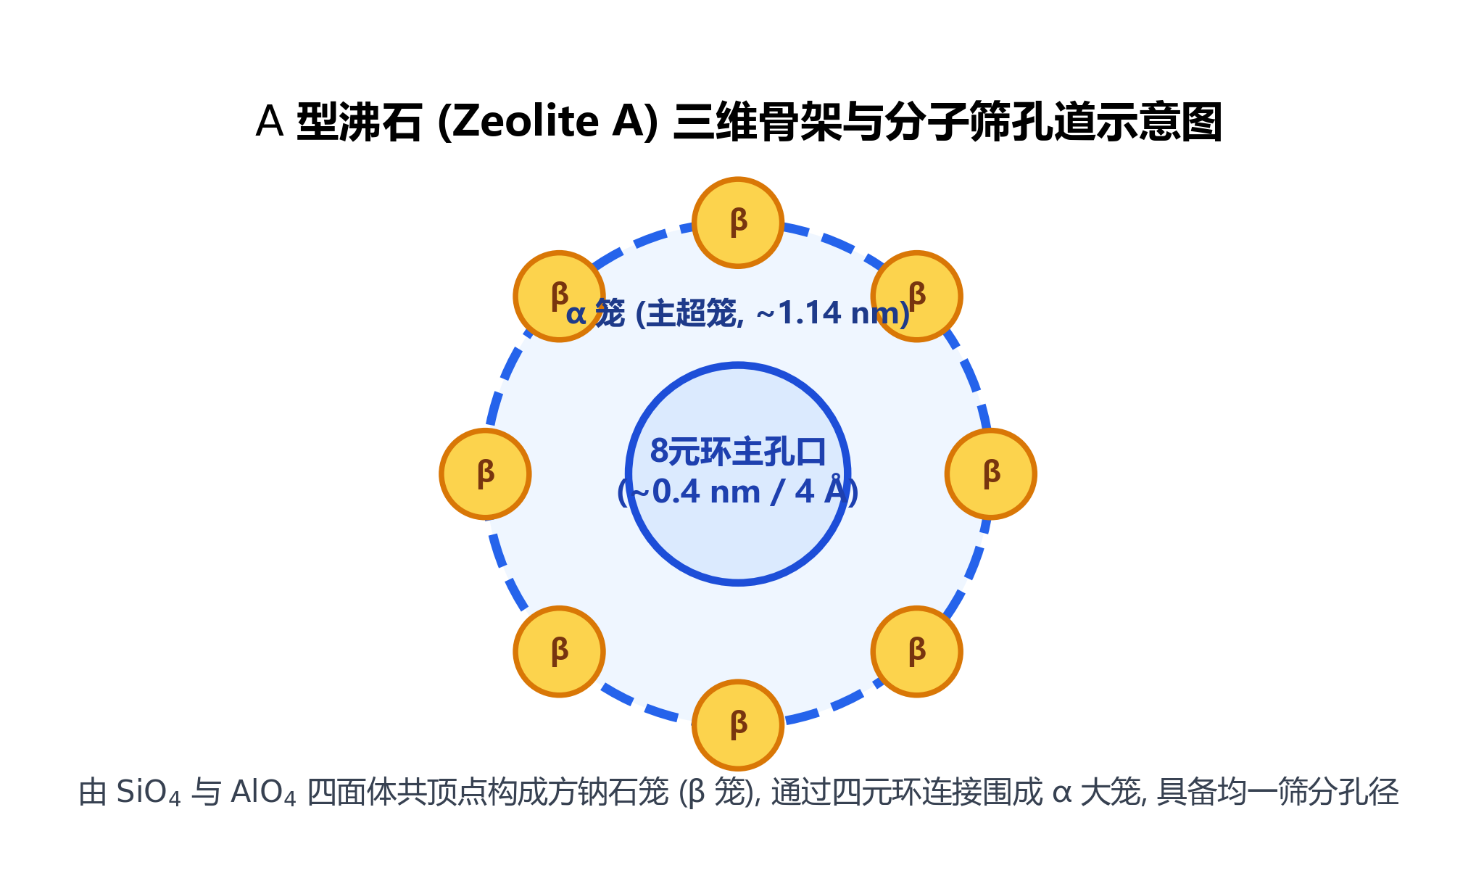 图 6 A 型沸石（Zeolite A）三维骨架与分子筛孔道结构（由方钠石 β 笼围成 α 大超笼，均一孔径实现分子筛分）

三、Sn/Pb 惰性电子对效应
关联知识点：惰性对效应 主线：同族 +4 价稳定性从上到下递减，到 Pb 被 6s² 惰性电子对「打断」——+2 反而稳定。这是碳族区别于其他族的灵魂考点。

3.1 Ge/Sn/Pb 氧化还原递变
元素 | 稳定氧化态 | 不稳定性 | 关键反应 | $E^{θ}$​
Ge | +4 > +2 | Ge(II) 易歧化 | — | —
Sn | +4 > +2 | Sn²⁺ 强还原性 | Sn²⁺ + 2Fe³⁺ → Sn⁴⁺ + 2Fe²⁺ | $E^{θ}$(Sn⁴⁺/Sn²⁺) = +0.15 V
Pb | +2 > +4 | Pb(IV) 强氧化性 | PbO₂ + 4HCl → PbCl₂ + Cl₂↑ + 2H₂O | $E^{θ}$(PbO₂/Pb²⁺) = +1.46 V
认知冲突：CO₂ 灭火，PbO₂ 能点火——同为 +4 价氧化物为什么相反？ C⁴⁺ 是碳的稳定最高氧化态，CO₂ 没有「回退」驱动力 → 无氧化性。Pb⁴⁺ 因 6s² 惰性电子对极不稳定 → 强烈倾向夺电子回到 Pb²⁺ → 强氧化性。本质逻辑：稳定低价态 + 高价态 = 强氧化剂（高价→低价 ΔG 很大）。
口诀：碳硅锗→四价铁；锡分两边→铅回二。（C/Si/Ge +4 主导；Sn +2/+4 共存；Pb +2 主导）
易错 不要把「同族 +4 价稳定」机械套到铅——PbCl₄ 极易分解、PbBr₄/PbI₄ 不存在，PbI₄ 想都别想。

3.2 Sn²⁺ 的还原性与 SnCl₂ 配制
- 2HgCl₂ + SnCl₂ → Hg₂Cl₂↓（白色）+ SnCl₄
- Hg₂Cl₂ + SnCl₂（过量）→ 2Hg↓（黑色）+ SnCl₄ > 白→灰黑颜色变化是检验 Hg²⁺ 与 Sn²⁺ 的经典方法。
配制 SnCl₂ 溶液：① 加浓 HCl 抑水解（Sn²⁺ + H₂O ⇌ SnOH⁺ + H⁺）；② 加 Sn 粒防氧化（Sn⁴⁺ + Sn → 2Sn²⁺）。

3.3 PbO₂ 的强氧化性
$$2Mn^{2+}+5PbO_{2}+4H^{+}→2MnO_{4}^{−}+5Pb^{2+}+2H_{2}O$$
（Mn +2→+7 失 5e⁻×2；Pb +4→+2 得 2e⁻×5；产物 MnO₄⁻ 紫色）
跨族呼应：PbO₂ 氧化 Mn²⁺ 与 NaBiO₃ 氧化 Mn²⁺（第二讲）同属「惰性电子对高价态 = 强氧化剂」——都是鉴定 Mn²⁺ 的经典反应。

3.4 Pb₃O₄ 的混合价态
- Pb₃O₄ = 2PbO·PbO₂ = Pb(II)₂Pb(IV)O₄
- 与 HNO₃：Pb₃O₄ + 4HNO₃ → PbO₂↓ + 2Pb(NO₃)₂ + 2H₂O（Pb(IV) 以棕黑 PbO₂ 析出，Pb(II) 入溶液）
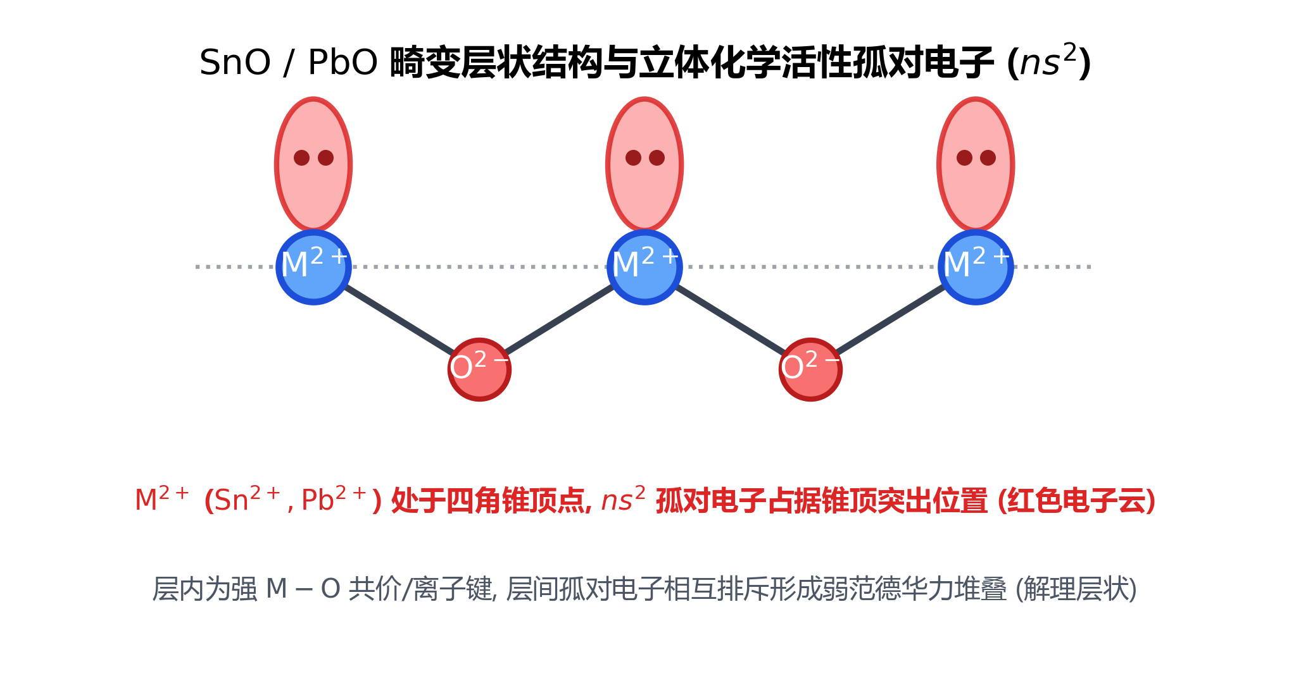 图 7 SnO 与 PbO 畸变层状结构与立体化学活性孤对电子（ns² 孤对占据四角锥顶点突出位置导致层间易解理）

四、硼族：缺电子化学
关联知识点：硼化学 · 硼族元素 主线：B 有 4 个价轨道但只有 3 个价电子——「缺电子」逼迫它用三种方式找电子：大 π 反馈、配位双聚、3c-2e 氢桥。

4.1 硼烷与 3c-2e 键（B₂H₆）
- B₂H₆：4 个端基 B—H σ 键（2c-2e）+ 2 个氢桥 3c-2e 键（B—H—B）
- 为什么不是乙烷型 H₃B—BH₃？ BH₃ 单体中 B 只有 6 电子，不满足八隅体 → 不能稳定存在 → 两个 BH₃ 各借一个 H → 氢桥
- 缺电子原子：B 价电子 3、价轨道 4 → 多中心键补偿
- 制备：2MnB + 6H⁺ → B₂H₆↑ + 2Mn³⁺
- 性质：空气中自燃、强烈水解、强 Lewis 酸性
- 水解：B₂H₆ + 6H₂O → 2B(OH)₃ + 6H₂↑（1 mol 放 6 mol H₂！）
B₂H₆ 不是乙烷型！ BH₃ 单体不能存在（B 只有 6 电子）。B₂H₆ 是两个 B 通过两个氢桥键连接：4 个端 H 与 2 个 B 共面，2 个桥 H 在面的上下方。
口诀：BH₃ 不存在——缺电子逼它找邻居借电子。两个 BH₃ 各借一个 H → 氢桥，三中心两电子。
类比：3c-2e 键也见于非经典碳正离子、过渡金属簇合物——缺电子体系的多中心键是竞赛的「结构化学桥梁」。
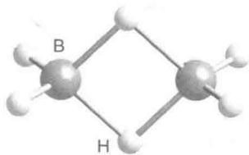 图 9 乙硼烷 B₂H₆ 的桥式结构（Weller 图13.1附近）——内容：4 端 H + 2 桥 H 构成双四面体骨架 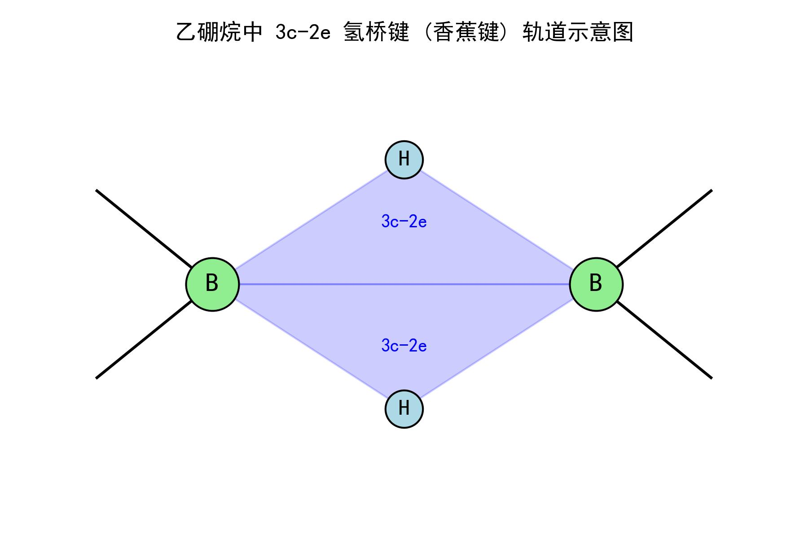 图 10 3c-2e 氢桥键轨道示意图：两个 B 的 sp³ 轨道与 H 的 1s 轨道交叠，形成包含三个原子核和两个电子的“香蕉键” 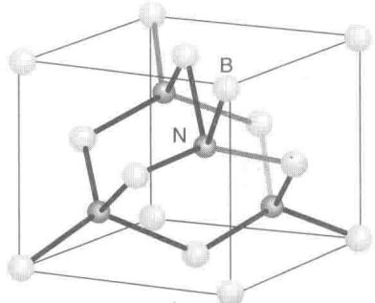 图 11 氮化硼两种结构（Weller 图13.4/13.5）——内容：六方 h-BN 类石墨、立方 c-BN 类金刚石（BN 模拟碳同素异形体） 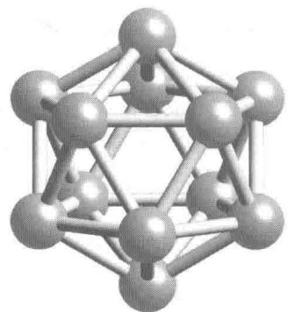 图 12 B₁₂ 二十面体结构（Weller 图13.1）——内容：B 倾向形成多面体簇合物

4.2 硼酸的特殊酸性（Lewis 酸）
- H₃BO₃ 是一元弱酸（K_{a} = 5.8×10⁻¹⁰），不是三元酸
- 酸性来源：接受 OH⁻ 形成 B(OH)₄⁻（Lewis 酸碱反应），而非自身电离 H⁺
- 加甘油后酸性显著增强（多元醇螯合）
$$B(OH)_{3}+H_{2}O⇌[B(OH)_{4}]^{−}+H^{+}$$
酸的类型 | 电离方式 | 举例
Brønsted 酸 | H—A 键断裂释放 H⁺ | HCl → H⁺ + Cl⁻
硼酸（Lewis 酸） | 接受 OH⁻ 间接产生 H⁺ | B(OH)₃ + H₂O → [B(OH)₄]⁻ + H⁺
本质：B sp² 杂化后还有空 2p 轨道 → 接受 OH⁻ 孤对 → B 由 sp² 变 sp³ → 水的电离右移 → H⁺ 浓度增大。
口诀：硼酸有三个 OH 非三元，结合 H₂O 成一元；甘油螯合强酸性，滴定定量好手段。
硼珠反应：硼砂高温分解为 B₂O₃，与过渡金属氧化物形成偏硼酸盐显特征色——Co 深蓝/Cr 绿/Cu 蓝/Mn 紫/Ni 绿/Fe 黄（类似焰色反应的定性鉴定）。

4.3 缺电子化合物的三种补偿方式
化合物 | 补偿方式 | 杂化 | 结构特征 | 缺电子程度
BF₃ | 大 π 键（Π₄⁶）——F 孤对反馈给 B 空 2p | sp² | 平面三角形 | 中等（部分补偿）
Al₂Cl₆ | 配位键双聚——Cl 孤对给另一个 Al | sp³ | 双四面体共棱 | 完全补偿
B₂H₆ | 3c-2e 氢桥键——2 电子 3 原子共用 | sp³ | 双氢桥桥式 | 最缺（特殊键型）
口诀：铝氟八面体，铝氯变二聚——差一个周期，差一个键型。（AlF₃ 离子型 [AlF₆]，AlCl₃ 共价型 Al₂Cl₆）

4.4 BF₃ 路易斯酸性的反常规律
BF₃ < BCl₃ < BBr₃ < BI₃——B 的路易斯酸性随卤素原子序数增大而增强！
反常：电负性差最大（F—B），BF₃ 却最弱 按电负性直觉，F 拉电子最强 → B 应最缺电子 → 酸性最强。但 F 的 2p 孤对与 B 的 2p 空轨道形成 pπ-pπ 反馈键，补充了 B 的电子密度 → BF₃ 酸性最弱。I 半径大不反馈 → BI₃ 中 B 最「饿」→ 酸性最强。
口诀：F 越小越能反馈——补了硼的缺电子；I 越大越不会反馈——硼最饿、酸性最强。
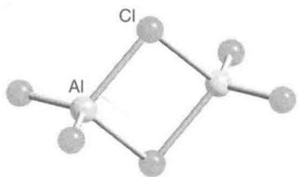 图 12 Al₂Cl₆ 双聚体结构（双四面体共棱，Cl 桥提供配位键补偿 Al 缺电子）
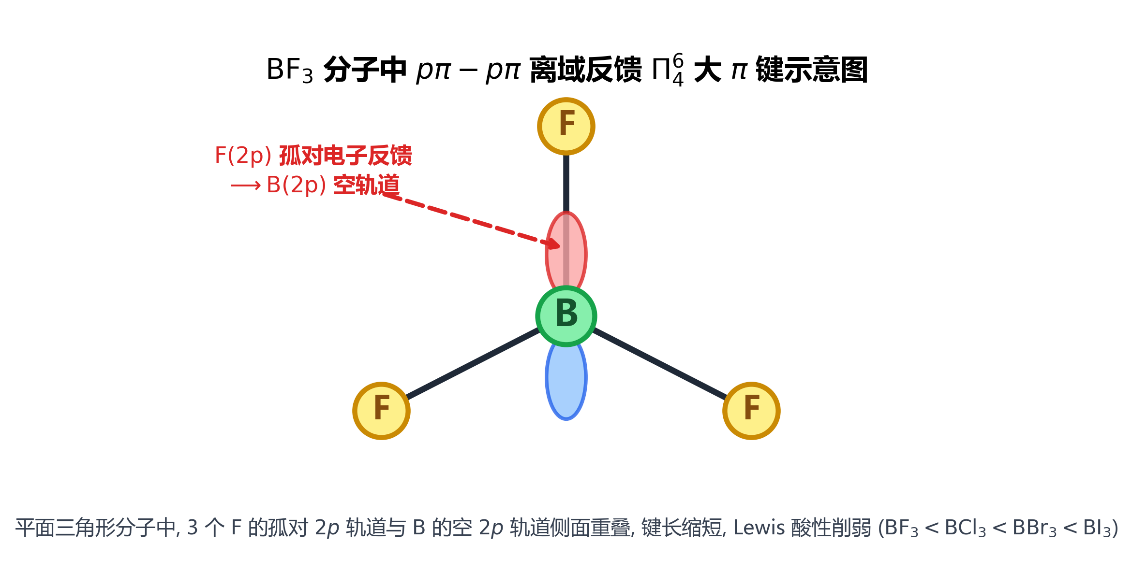 图 13 BF₃ 分子中 pπ-pπ 离域反馈成键示意图（F 孤对 2p 与 B 空 2p 轨道侧面重叠形成 Π₄⁶ 大 π 键）

五、铝的两性与亲氧性
关联知识点：铝 主线：铝是「高电荷/小半径」阳离子的典型——两性源于 z/r 大，亲氧源于 Al—O 键极强。

5.1 铝的两性
- 与酸：2Al + 6H⁺ → 2Al³⁺ + 3H₂↑
- 与碱：2Al + 2OH⁻ + 6H₂O → 2[Al(OH)₄]⁻ + 3H₂↑
- Al(OH)₃ 两性：Al(OH)₃ + 3H⁺ → Al³⁺ + 3H₂O；Al(OH)₃ + OH⁻ → [Al(OH)₄]⁻
认知冲突（两性的 z/r 根源）：两性不是铝的「专利」，而是高电荷/小半径阳离子（z/r 大）的共性。Al³⁺(54 pm) 强两性 → Ga³⁺(62 pm) 弱两性 → In³⁺(80 pm) 非两性 → Tl³⁺ 偏碱性。对角线上的 Be²⁺(45 pm) 也两性（第四讲）。口诀：铝强镓弱铟无铊碱——z/r 递降两性消。

5.2 AlCl₃ 的相变与键型过渡（认知冲突）
AlCl₃ 固态是层状分子晶体，不是离子晶体！ AlF₃（F⁻ 小而硬）→ 真离子型 [AlF₆] 八面体；AlCl₃（Cl⁻ 大而软）→ 极化强 → 从固态（层状）→ 液态（Al₂Cl₆ 二聚体，不导电）→ 气态（二聚体→高温单体）逐步共价化。
类比：AlCl₃ 熔点前的电导峰像「冰面融化前的瞬间」——层间 Cl⁻ 先「解冻」迁移，骨架还撑着；到熔点骨架塌成二聚体，电导归零。
口诀：铝氟八面体，铝氯变二聚——差一个周期，差一个键型。

5.3 铝热反应（亲氧性）
- Al₂O₃ 生成焓 −1669.7 kJ/mol（远超 Fe₂O₃ −824、SiO₂ −911）
- Fe₂O₃ + 2Al → Al₂O₃ + 2Fe，ΔH = −853.8 kJ/mol，温度达 3000°C
- 应用：野外焊轨、冶炼难熔金属（Cr/Mn/V）
本质：Al 对 O 的超强亲和力 → 从几乎所有金属氧化物中「抢走」氧。

六、方法框架：对角线规则与推断信号

6.1 B-Si 对角线规则
对比项目 | 硼 (B) | 硅 (Si)
单质制备 | B₂O₃ + Mg → B | SiO₂ + Mg → Si
与碱反应 | 2B + 2NaOH + 2H₂O → 2NaBO₂ + 3H₂↑ | Si + 2NaOH + H₂O → Na₂SiO₃ + 2H₂↑
氢化物制备 | Mg₂B + HCl → B₂H₆ | Mg₂Si + HCl → SiH₄
卤化物水解 | BCl₃ + 3H₂O → H₃BO₃ + 3HCl | SiCl₄ + 4H₂O → H₄SiO₄ + 4HCl
含氧酸酸性 | H₃BO₃ 一元弱酸 | H₄SiO₄ 更弱
实质：B³⁺ 与 Si⁴⁺ 离子势（z/r）接近 → 极化能力相近 → 性质相似。这是对角线规则（Li-Mg、Be-Al、B-Si）的第三组。

6.2 惰性电子对跨族统一规律
族 | 稳定低价 | 不稳定高价 | 高价强氧化实例
IIIA (B~Tl) | Tl(I) | Tl(III) | Tl³⁺ 强氧化
IVA (C~Pb) | Pb(II) | Pb(IV) | PbO₂ 氧化 Mn²⁺
VA (N~Bi) | Bi(III) | Bi(V) | NaBiO₃ 最强氧化剂之一
口诀：铊一铅二铋三——第六周期三连低。（Tl⁺ > Tl³⁺、Pb²⁺ > Pb⁴⁺、Bi³⁺ > Bi⁵⁺ 同一个原因：6s²）

6.3 碳族/硼族推断信号速查
信号 | 立即联想到
无色气体遇水放大量 H₂（1:6） | B₂H₆（硼烷）
遇水冒白烟 | SiCl₄ / BCl₃ 水解（HCl 烟雾）
加甘油酸性增强的一元弱酸 | H₃BO₃（硼酸）
白色→灰黑色（与 SnCl₂） | Hg²⁺ → Hg₂Cl₂ → Hg
棕色/黑色 PbO₂ + 酸性 | 强氧化剂（氧化 Mn²⁺ 显紫）
坚硬共价晶体、只与 HF 反应 | SiO₂（原子晶体）
电石 + 水 | CaC₂ → C₂H₂↑
3c-2e 键、缺电子 | 硼烷 / 非经典碳正离子

6.4 推断四步法
步骤 | 做什么 | 示例
1. 定族 | 含氧酸酸性/水解行为 → 碳族 or 硼族 | 卤化物水解冒烟 → Si/B
2. 键型判断 | 离子/共价/缺电子 → 结构驱动 | 固态层状+液态二聚 → AlCl₃
3. 氧化态递变 | 惰性电子对 → 低价稳定 | PbO₂ 强氧化、Sn²⁺ 强还原
4. 对角线检查 | B-Si/Be-Al 相似性 | 硼酸弱酸 ↔ 硅酸更弱
判题顺序：先定族 → 再定键型（缺电子？）→ 再看氧化态（惰性电子对？）→ 最后用对角线规则验证反常。

七、典型例题

例题 1（SiCl₄ 水解 vs CCl₄）
题目：CCl₄ 室温不水解，SiCl₄ 遇水剧烈水解冒白烟。解释根本原因，写出方程式。
思路分析：CCl₄ ↔ SiCl₄ 是第二周期 vs 第三周期最本质差异——有无 d 轨道。
解答： 1. CCl₄：C 无空 d 轨道，价层 4 轨道全成键，H₂O 无法形成五配位中间体 → 不水解 2. SiCl₄：Si 有 3d 空轨道，H₂O 的 O 孤对进攻形成 sp³d 五配位中间体 → 脱 HCl 3. SiCl₄ + 3H₂O → H₂SiO₃↓ + 4HCl（冒浓烟 → 烟幕弹）

例题 2（Sn²⁺ 还原性与 HgCl₂ 检验）
题目：SnCl₂ 逐滴加入 HgCl₂，先白后灰黑。写出两步方程式并解释。
解答： 1. 2HgCl₂ + SnCl₂ + 2HCl → Hg₂Cl₂↓（白）+ H₂SnCl₆ 2. Hg₂Cl₂ + SnCl₂ + 2HCl → 2Hg↓（黑）+ H₂SnCl₆ 3. Sn²⁺ 强还原性（惰性电子对驱动），分两步将 Hg²⁺ 还原到 Hg⁰
反思：白色→灰黑是检验 Hg²⁺/Sn²⁺ 的经典方法；配 SnCl₂ 要加 HCl 抑水解 + Sn 粒防氧化。

例题 3（PbO₂ 强氧化性 + 惰性电子对）
题目：酸性介质中 PbO₂ 将 Mn²⁺ 氧化为 MnO₄⁻，配平并用惰性电子对解释为何 PbO₂ 强氧化而 SnO₂ 不是。
解答： 1. 2Mn²⁺ + 5PbO₂ + 4H⁺ → 2MnO₄⁻ + 5Pb²⁺ + 2H₂O（MnO₄⁻ 紫色） 2. Pb 在第六周期，6s² 受相对论 + 镧系收缩 → 能量极低 → Pb(IV) 极不稳定 → 强氧化；Sn 在第五周期 5s² 未够「惰性」→ Sn(IV) 稳定

例题 4（硼酸 Lewis 酸性）
题目：H₃BO₃ 三个 H 却是一元弱酸（K_{a}=5.8×10⁻¹⁰）。解释原因，写出电离方程式。为何加甘油酸性增强？
解答： 1. 硼酸不是给出 H⁺，而是接受 OH⁻：B(OH)₃ + H₂O ⇌ [B(OH)₄]⁻ + H⁺ 2. B sp² 有空 2p 轨道 → 接受 OH⁻ 孤对 → sp² 变 sp³ → 水电离右移 → H⁺ 增大 3. 甘油两个 OH 与 B 螯合形成稳定螯合物 → 释放更多 H⁺ → 酸性增强（可用于滴定定量测硼酸）

例题 5（缺电子三种补偿方式）
题目：比较 BF₃、Al₂Cl₆、B₂H₆ 的缺电子补偿方式；写出 B₂H₆ 与 LiH 的反应。
解答： | 化合物 | 补偿方式 | 杂化 | 结构 | |:—|:—|:—:|:—| | BF₃ | pπ-pπ 反馈键 | sp² | 平面三角形 | | Al₂Cl₆ | 配位键双聚（3c-4e 桥）| sp³ | 双四面体共棱 | | B₂H₆ | 3c-2e 氢桥键 | sp³ | 双氢桥桥式 |
B₂H₆ + 2LiH → 2Li[BH₄]（B 从 3c-2e → 全部 2c-2e σ 键；Li[BH₄] 是有机还原剂）。

例题 6（B-Si 对角线规则）
题目：列出 B 与 Si 的三个化学相似点，用对角线规则解释。
解答：① 单质均与碱反应放 H₂；② 卤化物均水解冒烟；③ 含氧酸均一元/弱酸（H₃BO₃、H₄SiO₄）。实质：B³⁺ 与 Si⁴⁺ 离子势接近 → 极化能力相近 → 性质相似（对角线规则第三组）。

例题 7（AlCl₃ 相变与键型）
题目：AlCl₃ 固态为层状分子晶体、液态为 Al₂Cl₆ 不导电、气态高温为单体。解释这一相变序列，并与 AlF₃ 对比。
解答：Cl⁻ 大而软 → 极化强 → AlCl₃ 从固态层状到液态双聚逐步共价化；F⁻ 小而硬 → AlF₃ 真离子型（[AlF₆] 八面体）。液态 Al₂Cl₆ 不导电证明共价分子。口诀：铝氟八面体，铝氯变二聚。

例题 8（惰性电子对跨族 + BCl 推断 · 26届）
题目：硼的卤化物推断（第 26 届初赛）：以 B、Cl 为骨架的元素推断题，考察 BCl₃ 的结构、水解与反应网络。
思路：硼是缺电子原子 → BCl₃ 平面三角形、Lewis 酸、遇水水解；结合格氏反应等考察 B 的有机化学桥接。
解答：完整题面与推理链见 题-026-2-BCl元素推断。
反思：缺电子 + Lewis 酸性是硼族推断题的核心抓手——B 的空轨道是它的「身份证」。

八、本讲速查

8.1 碳同素异形体
 | 石墨 | 金刚石 | C₆₀
杂化 | sp² | sp³ | sp².²⁸
导电 | 面内导电 | 绝缘 | 电子受体
硬度 | 软（润滑） | 最硬 | —

8.2 Si vs C 一句话
Si 有 3d 空轨道 → SiCl₄ 水解、SiH₄ 自燃、可 6 配位；C 无 → CCl₄ 不水解。

8.3 硅酸盐 O/Si 比 → 维度
1:4 孤立 → 2:7 双岛 → 1:3 链 → 1:2.5 片 → 1:2 网。

8.4 惰性电子对跨族
Tl(I)/Pb(II)/Bi(III) 稳定；Tl(III)/Pb(IV)/Bi(V) 强氧化。口诀：铊一铅二铋三。

8.5 缺电子三种补偿
BF₃ 大 π 反馈 / Al₂Cl₆ 配位双聚 / B₂H₆ 3c-2e 氢桥。

8.6 硼酸
一元弱酸，接受 OH⁻（Lewis），甘油增强。

九、本讲小结
- CO 结构决定性质：C≡O 三键 + C 上孤对 → 强配体、剧毒；与 CN⁻ 等电子。
- 碳同素异形体：sp²/sp³ 杂化决定导电与硬度；石墨面内导电、金刚石绝缘。
- Si 的空 d 轨道：SiCl₄ 水解（sp³d 中间体）、SiH₄ 自燃、SiO₂ 原子晶体、可 6 配位。
- 硅酸盐 O/Si 比：连接方式决定结构维度——给化学式判结构。
- 惰性电子对：Pb(II) 稳定、PbO₂ 强氧化（氧化 Mn²⁺）；Sn²⁺ 强还原（两步还原 Hg²⁺）；Tl/Pb/Bi 跨族统一。
- 缺电子化学：B₂H₆ 的 3c-2e 氢桥；BF₃ 大 π 反馈；Al₂Cl₆ 配位双聚——三种补偿。
- 硼酸 Lewis 酸性：接受 OH⁻ 非给出 H⁺；甘油螯合增强。
- 铝的两性与亲氧：z/r 判两性（Al 强→Tl 无）、Al—O 强键驱动铝热反应。
- 对角线规则：B-Si 第三组——离子势相近 → 性质相似。

十、核心公式速查
考前一张纸：按模块查规则。易错提醒与正文各节 [!warning] 呼应。

结构决定性质
规则 | 适用条件 / 要点 | 易错提醒
CO 是 C≡O 三键 | C 上孤对 → 强配体 | 「CO 是双键」是错的
石墨面内大 π 键导电 | 金刚石全 σ 键绝缘 | 「金刚石导电」是错的
SiCl₄ 水解（3d 空轨道） | SiH₄ 自燃、可 6 配位 | CCl₄ 与 SiCl₄ 不同

惰性电子对与缺电子
规则 | 适用条件 / 要点 | 易错提醒
惰性电子对：Pb(II) 稳、PbO₂ 强氧化 | 铊一铅二铋三 | 「Pb 和 C 一样 +4 稳定」是错的
B₂H₆ 3c-2e 氢桥 | BH₃ 单体不存在 | 「B₂H₆ 像乙烷」是错的
BF₃ 大 π 反馈 | F 的 pπ-pπ 反馈补缺电子 | 「BF₃ 酸性最强」是错的（实际最弱）
H₃BO₃ 一元弱酸（Lewis） | 接受 OH⁻ 而非给出 H⁺ | 「H₃BO₃ 是三元酸」是错的
AlCl₃ 共价型 | 固态层状、液态 Al₂Cl₆ 二聚 | 「AlCl₃ 是离子化合物」是错的

两性判据与对角线
规则 | 适用条件 / 要点 | 易错提醒
z/r 大 → 两性 | Al 强、Be 两性、Ga 弱、Tl 无 | 「两性是铝的专利」是错的
对角线规则 B-Si | 离子势相近 | 第三组
「硅酸盐全靠背」 | 由 O/Si 比 判结构维度（1:4 岛→1:2 网）

十一、练习题

11.1 基础巩固
1. 对比石墨与金刚石的杂化方式、导电性与硬度，用「结构决定性质」解释。
2. CO 与 CO₂ 的键级和配位能力有何不同？为什么 CO 是强配体？
3. 写出 SiCl₄ 水解方程式，解释为什么 CCl₄ 不水解。
4. 用离子势解释碳酸盐热稳定性顺序：BeCO₃ < MgCO₃ < CaCO₃ < BaCO₃。
5. 画出 B₂H₆ 的结构，指出 3c-2e 键的位置。为什么 BH₃ 单体不能存在？
6. 解释为什么硼酸是一元弱酸，写出其与水的电离方程式。

11.2 竞赛入门
7. SnCl₂ 逐滴加入 HgCl₂ 先白后灰黑，写出两步方程式；SnCl₂ 溶液如何配制？
8. 酸性介质中 PbO₂ 氧化 Mn²⁺ 的离子方程式？用惰性电子对解释 PbO₂ 强氧化而 CO₂ 不氧化。
9. 比较 BF₃、Al₂Cl₆、B₂H₆ 的缺电子补偿方式，并解释 BF₃ 路易斯酸性为何最弱。
10. 给出某硅酸盐化学式 Si₂O₇⁶⁻，判断其结构维度并说明理由。
11. AlCl₃ 液态为何不导电？它与 AlF₃ 的键型差异根源是什么？

11.3 真题挑战
12. BCl 元素推断（第 26 届初赛）：以硼和氯为骨架的推断题，考察 BCl₃ 的结构、水解与有机反应桥接。 > 完整题面见 题-026-2-BCl元素推断。
13. 锡元素推断（第 29 届初赛）：以锡为背景的元素推断与反应方程式，考察 Sn 的 +2/+4 氧化态与惰性电子对。 > 完整题面见 题-029-8-1-锡元素推断。
14. 氮化硅制备（第 32 届初赛）：Si₃N₄ 的制备方程式，考察硅的化合物与 Si—N 键。 > 完整题面见 题-032-1-氮化硅制备方程式。

十二、参考答案与提示
1. 石墨 sp² 层状（层内 Π₆⁶ 大 π 键 → 面内导电；层间范德华力弱 → 软）；金刚石 sp³ 三维网状（全 σ 键 → 绝缘、最硬）。
2. CO 键级 3（C≡O + C 上孤对）→ 强配体（羰基配合物）、剧毒；CO₂ 键级 2、非极性、无配位能力。
3. SiCl₄ + 3H₂O → H₂SiO₃↓ + 4HCl。Si 有 3d 空轨道 → sp³d 五配位中间体；C 无空轨道 → CCl₄ 不水解。
4. 阳离子 φ = Z/r 越大 → 极化 CO₃²⁻ 越强 → 越易分解。Be²⁺(φ最大) 最易、Ba²⁺(φ最小) 最难。
5. B₂H₆ 为桥式：4 端 B—H σ 键 + 2 个 B—H—B 3c-2e 氢桥。BH₃ 中 B 仅 6 电子不满足八隅体 → 不能单独存在。
6. B(OH)₃ + H₂O ⇌ [B(OH)₄]⁻ + H⁺。B 缺电子接受 OH⁻（Lewis），sp²→sp³，使水电离右移。甘油螯合增强酸性。
7. 2HgCl₂ + SnCl₂ + 2HCl → Hg₂Cl₂↓(白) + H₂SnCl₆；Hg₂Cl₂ + SnCl₂ + 2HCl → 2Hg↓(黑) + H₂SnCl₆。配制：加 HCl 抑水解 + Sn 粒防氧化。
8. 2Mn²⁺ + 5PbO₂ + 4H⁺ → 2MnO₄⁻ + 5Pb²⁺ + 2H₂O。Pb 的 6s² 惰性电子对 → Pb(IV) 极不稳 → 强氧化；CO₂ 中 C⁴⁺ 是稳定最高价无回退驱动力。
9. BF₃ 大 π 反馈（Π₄⁶）/ Al₂Cl₆ 配位双聚（3c-4e 桥）/ B₂H₆ 3c-2e 氢桥。BF₃ 最弱因 F 的 pπ-pπ 反馈补电子。
10. Si₂O₇⁶⁻ = O/Si 比 7:2 = 2:7 → 焦硅酸根，两四面体共用 1 顶点 → 0D 双岛。
11. 液态 AlCl₃ 是 Al₂Cl₆ 共价二聚体，无自由离子 → 不导电。AlF₃ 中 F⁻ 小而硬 → 真离子型 [AlF₆]；Cl⁻ 大而软 → 极化强 → 共价。差一个周期，差一个键型。
12. 提示：B 缺电子 + Lewis 酸性是核心抓手；BCl₃ 平面三角形、水解成硼酸 + HCl。详见 题-026-2-BCl元素推断。
13. 提示：Sn 的 +2/+4 稳定性、SnCl₂ 还原性与配制。详见 题-029-8-1-锡元素推断。
14. 提示：Si₃N₄ 制备涉及硅的卤化物/氮化与 Si—N 强键。详见 题-032-1-氮化硅制备方程式。

十三、延伸阅读
- 教材深化：07-资料提炼/书籍提炼/提炼-上海中学竞赛课程-第三分册-碳族硼族元素（碳化物/硅酸盐/硼烷/铝）· 07-资料提炼/书籍提炼/提炼-普化原理-第15章-元素化学（碳族/硼族通论）· 07-资料提炼/书籍提炼/提炼-无机化学第6版-第11-18章-主族元素化学（Weller 决赛延伸）
- 教学逻辑：07-资料提炼/教学逻辑提炼/Zchem 元素化学与结构化学/教学逻辑提炼-Zchem-硼族与碳族-第一轮（缺电子结构、对角线规则切入）
- 教学洞察：12-教学洞察/教学洞察-碳族与硼族元素（认知冲突 + 高频错误 + 类比口诀库）
- 专题页：04-专题与题型/专题/专题-碳族与硼族元素（课堂投影速查卡 + 对比表格）
- 关联真题：题-026-2-BCl元素推断（26届初赛）· 题-029-8-1-锡元素推断（29届初赛）· 题-032-1-氮化硅制备方程式（32届初赛）· 题-031-1-硼酸制备方程式（31届初赛）
- 知识后置：Wade 规则、碳硼烷、硼簇、锡/铅有机化学 → 格林伍德《元素化学》导入后第三轮深化

